**激光原理第三章习题--2021**

1. **简述什么是均匀加宽和非均匀加宽及对应的峰值放大？什么是兰姆凹陷和烧孔效应？**
2. **为什么通常三能级激光器的泵浦阈值比四能级激光器泵浦阈值高？**
3. **试推导单渡越放大公式和再生谐振放大器振荡阈值条件。**
4. **今有一个三能级系统，其中E1是基态,三个能级统计权重相等。泵浦光频率与E1、E3间跃迁相对应，其跃迁几率*W*13=*W*31=*Wp*。E3能级的寿命τ3 较长，E2能级的寿命τ2 较短，E3→E2的跃迁几率为1/τ32。求在E3和E2间形成集居数反转的条件。**
5. **已知气体激光器各项参数如下：中心波长，相应的频率，谱线宽度，寿命，激光器长度，反射镜反射系数，求：(1) 光子在谐振腔中的寿命；(2) 粒子数反转阈值; (3) 估算阈值抽运功率; (4) 估计激光器效率(在阈值时)；(5)电光转化效率（电功率38瓦）。**
6. 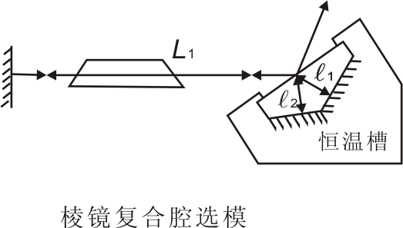**一五边形棱镜组成的复合腔，其中斜的两个面是镀了全反射的介质膜，请简述其单纵模选择工作原理，并推导该复合腔的纵模间距。**
7. **请简述小孔光阑横模选择原理，为了获得较好的单横模及较高的输出激光功率，小孔光阑及激光介质应该如何布置？**
8. **在红宝石调Q激光器中，有可能将几乎全部Cr3+离子激发到激光上能级并产生激光巨脉冲。设红宝石棒直径1cm，长度7.5cm，Cr3+浓度为2×1019cm−3，巨脉冲宽度为10ns，求输出激光的最大能量和脉冲功率。**